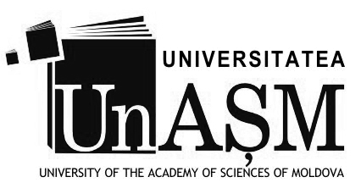

ADEVERINȚA ACADEMICĂ

nr. _______din__________________2013

Eliberat student(ei) / masterand(ei) ________________________________________, anul _____,
facultatea ________________________________, specialitatea_____________________________, învăţământ la zi, program de studii _____ ani, _______ credite transferabile.
În anul de studii ________________, a studiat disciplinile, conform planului de învăţământ şi a susţinut ___examene şi ____colocvii, după cum urmează:

Anul ____, semestrul _____:
1.
2.
3.
4.
5.
6.
7.
Media: _________

Anul ____, semestrul _____:
1.
2.
3.
4.
5.
6.
7.
Media: _________

Media generală pentru anul ___ de studii: ______ (cifre), ____________________________ (litere)

Rectorul UnAȘM academ. Maria DUCA

